**Laurella w segmencie modowym Grupy Kapitałowej Immobile**

**To jedna z najgłośniejszych konsolidacji na rynku odzieżowym ostatnich lat – notowana na Giełdzie Papierów Wartościowych Grupa Kapitałowa IMMOBILE, właściciel marki Quiosque, przejmuje popularną poznańską Laurellę. – Mamy dobrą chemię, zwiększymy skalę działania – komentuje Laura Reiss Vogel.**

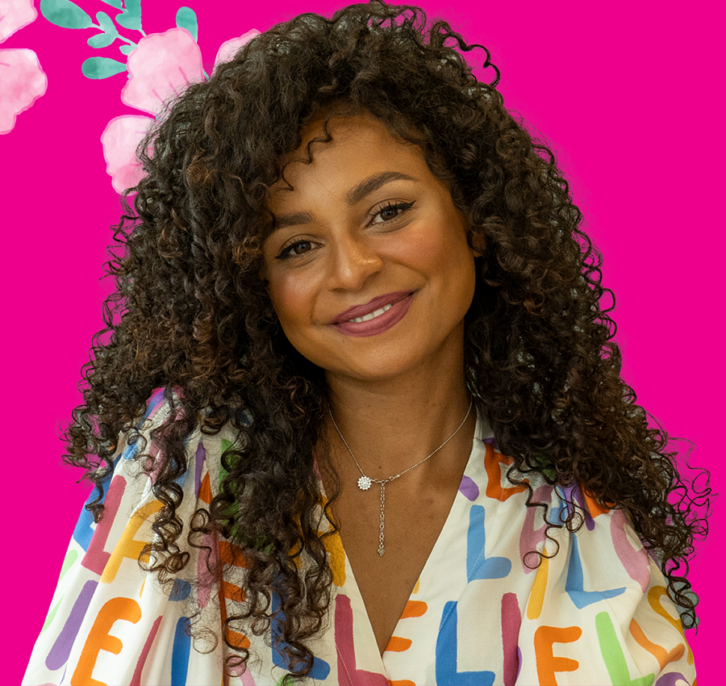

Marka Laurella to jedna z najbardziej rozpoznawalnych marek odzieżowych w Polsce. Oferują nowoczesne kroje bogate w zdobienia, autorskie printy oraz modne wzory. Jej wyróżnik stanowią materiały najwyższej jakości stosowane w produktach oraz wyjątkowa społeczność klientek skupiona wokół marki.

- *Od roku szukaliśmy partnera, z którym moglibyśmy rozwijać markę Laurella* – mówi Marcin Vogel, prezes zarządu Laurelli. - *Rozmawialiśmy z funduszami i liczącymi się na rynku firmami branżowymi. Największą chemię poczuliśmy w rozmowach z Grupą Kapitałową IMMOBILE. Połączyła nas wspólna wizja dalszego rozwoju. Jesteśmy przekonani, że to dobra decyzja, która pozwoli nam zdecydowanie rosnąć.*

Sławomir Winiecki, wiceprezes Grupy Kapitałowej IMMOBILE, nie ma wątpliwości, że na synergii zyska zarówno GKI, jak i Laurella. - *Konsolidacja daje duże możliwości, co jest istotne w ciężkich dla branży czasach, kiedy kontrola kosztów jest istotnym wyzwaniem. Dzięki konsolidacji uruchomimy nowe kanały sprzedaży, zyskamy na wspólnych projektach marketingowych. Synergia pozwoli oszczędzić na powierzchni magazynowej, skorzystać przez naszych partnerów z innych możliwości, również kapitałowych, jakie daje silna Grupa Kapitałowa.*

Do GK Immobile należy marka odzieżowa [Quiosque](https://quiosque.pl/). Dzięki rozbudowanej sieci sklepów stacjonarnych w całej Polsce każda klienta ma łatwy dostęp do produktów, nie tylko poprzez stronę internetową. Rozwój Quiosque, z ugruntowaną pozycją na rynku, wspomagają dodatkowo ostatnie przejęcia takich marek modowych jak obuwie Akardo wykonywane ze skóry z najlepszych polskich i włoskich garbarni, autorska biżuteria przepełniona indywidualizmem MaraSimSim (biżuteria) czy najstarszy polski producent zegarków Błonie. *- W taką strategię rozwoju idealnie wpisuje się konsolidacja z Laurellą –* mówi Sławomir Winiecki.

Laura Reiss Vogel, twarz oraz założycielka marki Laurella, ujawnia, co wpłynęło na jej decyzję: - *Mieliśmy dużo czasu, żeby się poznać, rozmowy trwały sześć miesięcy. Wizja rozwoju naszej marki jest spójna z koncepcją GKI. Będziemy mieli możliwość otwierania nowych lokalizacji naszych sklepów stacjonarnych*.

Laurella jest marką skierowaną do kobiet, które oczekują dziewczęcego, ciekawego wzornictwa i wysokiej jakości ubrań w przystępnych cenach. Charakterystyczne dla marki są żywe kolory i bogate zdobienia.

Marcin Vogel dodaje: *- DNA marki Laurella, czyli produkt, pozostanie bez zmian. Dołączenie do GKI pozwoli nam sprofesjonalizować wiele aspektów działania firmy, które tego wymagały i były niezbędne, by zwiększyć skalę działania*.

Grupa Kapitałowa IMMOBILE to konglomerat spółek, notowany na warszawskiej Giełdzie Papierów Wartościowych od 2007 roku. Oprócz branży odzieżowej, Grupa działa obecnie w takich segmentach rynku jak przemysł, budownictwo przemysłowe, automatyka i elektroenergetyka, developing oraz hotelarstwo. Działalność w takiej strukturze, jest dla niej sposobem na stabilny rozwój w trudnym otoczeniu gospodarczym.